【POR01】ディエゴ・サルミエント
年齢：42歳
性別：男
国籍：ポルトガル
職業：大商人
髪色：白髪まじりのブラウン
肌の色：白
瞳の色：青
顔イメージ：『ゴッドファーザー(PartI)』のマーロン・ブランドを若干若返らせて、頬を引き締めた感じ。
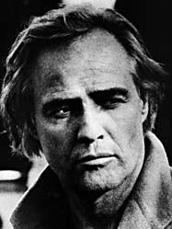

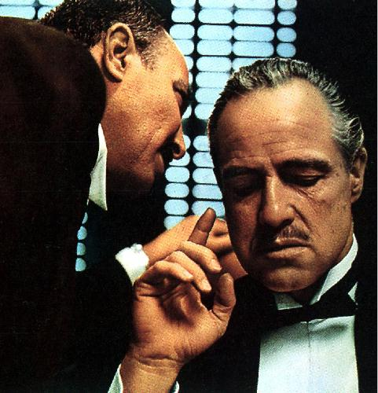

▲このくらいの年頃のイメージに、荘重な大物感を上乗せ。
。

背景：
・ポルトガルを代表する大商人で、その財力を背景に、国政まで左右すると云われる超大物。
・バルタザールと組んで無頼の交易商人をしていた過去がある。
・その生き様の変貌の背後には、妻を殺した男、ハイレディンに対する復讐の一念が存在する。

性格設定：
・極めて意思が強く、感情は滅多に表に出さない。
・貴族の間をたくみに渡り歩いているだけあり、物腰は丁寧だが、大物としてのオーラで他を圧倒。
・理性的かつ合理的思考を重んじる。計画の遂行に完全を期す、完壁主義者。

スチルで想定する台詞：
「おまえも、我が商会の一員として、免状をもらった以上、近いうちに仕事を請け負ってもらうことになるやもしれん。そうなれば、相応に身なりも整えておいてもらわんとな。爺よ、例のものを」
「引退だと？ 一体、おまえは、何を云っている。私の立場も、商会の立場も、これまでと何ら変わらん。ただ、通商庁の公職から退いたに過ぎん。まだまだ、やるべきことは残っておるのでな。」

備考：

【POR02】フワン
年齢：10歳
性別：男
国籍：ポルトガル
職業：見習い交易商
髪色：ブラウン
肌の色：白
瞳の色：ブラウン
顔イメージ：既にラフがあり、チェック済みなので、割愛。

背景：
・アルヴェロを慕い、その後ろを金魚の糞のようにくっついて歩く子供。アルヴェロは彼に、財布の管理や、出港準備の伝達約など、子供に出来る範囲の手伝いをさせている。
・元はリスボンの船乗りの息子。幼児期に海難事故で両親を失い、孤児となる。数年前、奉公先の商人から虐げられていたところを、アルヴェロに救われる。以来、アルヴェロを兄のように慕っており、その航海には常に同行している。（裏設定）

性格設定：
・健気でアルヴェロや執事の役に立とうと一生懸命だが、天然ボケ気味。
・寂しがり屋で、アルヴェロがいないと。すぐにグズってしまう。

スチルで想定する台詞：
「ふぅ。やっと追いついた…。あれ？ アイツはどこ？」
「ねえねえ、アルヴェロもインドに行くの？」

備考：

【POR03】ヴァスコ・ダ・ガマ
年齢：28歳
性別：男
国籍：ポルトガル
職業：見習い交易商
髪色：ダークブラウン
肌の色：白
瞳の色：ブラウン
顔イメージ：『仮面ライダーアギト』の要潤を、もう少し大人っぽくした感じ。
長いアゴヒゲ付きの肖像画は、この際、無視してください。



背景：
・騎士の家系に生まれ、国王への忠誠心が篤い。
・若くして、インド遠征艦隊の提督に抜擢され、見事、到達を成し遂げ、国家的英雄となる。
・インドでは、アルヴェロの上司兼、良き理解者の役割。

性格設定：
・責任感が強く、ポルトガルの国益のため、誠実に勅命を遂行することを重視する。
・年の割に達観し過ぎているキライがあり、権力に対する執着が薄い。
・それゆえ、ディエゴの陰謀により失脚させられた際にも、「国王の決定ゆえ」と、あっさり従ってしまう。

スチルで想定する台詞：
「アルヴェロは、正義感のみで動いてしまう軽率なところがある。これを機に、自省してくれればと思い、きつく叱ってしまったのだ。とにかく、君もインドまでの長旅で疲れていることだろう。しばらく、休息をとるがよい。」
「こたびの命令が、陛下の意思でなくとも、勅命として下った以上、従うのが騎士としての勤めと心得ている。」

備考：

【POR04】サルミエント商館執事
年齢：60歳近く
性別：男
国籍：ポルトガル
職業：執事
髪色：頭頂部まで禿げている。即頭部に残る髪はロマンスグレー。元はダークブラウン
肌の色：白
瞳の色：青
顔イメージ：最近の小松政夫を、もう少し上品にした感じ。
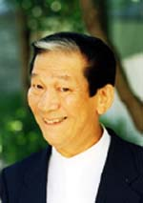
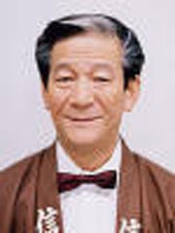

背景：
・サルミエント家に古くから仕えており、現在はサルミエントの家と商会の執事を兼ねる。
・アルヴェロの教育係をつとめてきたため、その溺愛ぶりは半端ではなく、過保護で甘やかすきらいがある。
・ディエゴからは深い信任を受けている。彼が十七年がかりで進めてきた、ハイレディン打倒計画を知っていた数少ない人間である。

性格設定：
・生真面目で、物腰柔らかい老紳士。
・やたらと心配性で、無鉄砲なアルヴェロの行動を見ては、ハラハラし続けている。
・ディエゴのハイレディン打倒計画を、アルヴェロに秘密にするなど、主人に対する義理堅さは並みならぬものがある。

スチルで想定する台詞：
「…！ああ、坊ちゃま。一寸、目を離した隙に、また出て行かれるとは…。」
「ちょうど良いところにいらっしゃいました。実は、坊ちゃまが商会の手伝いから戻られるなり、『エジプトに行って来る』と書き置きを残して、旅立たれてしまったのです。エジプトと云えば、遠い砂漠の地。わたくしは心配で心配で…。」

備考：

